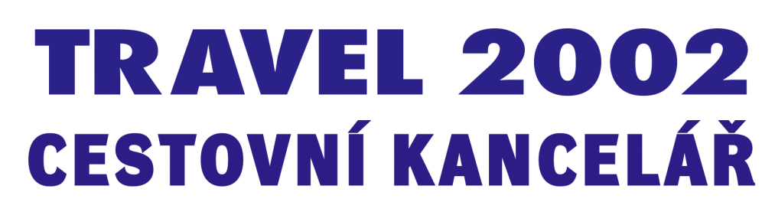
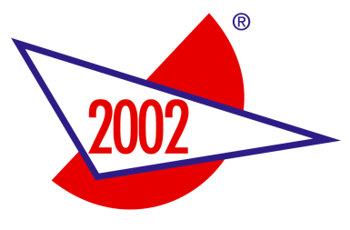

Moravské nám. 4, 602 00 Brno, tel.: 542 210 102, ck@travel2002.cz, www.travel2002.cz

Dotazník spokojenosti zákazníka
. . . pro poznávací zájedy

Vážení zákazníci, předem Vám děkujeme za vyplnění této krátké ankety, která má přispět především ke zkvalitnění dalších služeb. Veškeré údaje budou použity pouze k vnitřním účelům cestovní kanceláře TRAVEL 2002 a nebudou dále distribuovány.

Příjmení a jméno
Název zájezdu
Termín konání
Jméno průvodce / průvodkyně
Název CK / CA, kde jste si zájezd zakoupili
Přidělujte, prosím, známky jako ve škole: 1 (výborné, skvělé) až 5 (nedostatečné, naprosto špatné).
Ohodnoťte, prosím, úroveň a kvalitu
- ochoty prodávajícího při prodeji zájezdu |  | 1 - 2 - 3 - 4 - 5
- informací poskytnutých při prodeji zájezdu |  | 1 - 2 - 3 - 4 - 5
- popisu v katalogu (popř. na internetových stánkách) |  | 1 - 2 - 3 - 4 - 5
- informací obdržených v pokynech k odjezdu |  | 1 - 2 - 3 - 4 - 5
Ohodnoťte, prosím, úroveň a kvalitu autobusové přepravy
- čistota autobusu |  | 1 - 2 - 3 - 4 - 5
- chování a ochota řidičů |  | 1 - 2 - 3 - 4 - 5
- nápojový servis |  | 1 - 2 - 3 - 4 - 5
Ohodnoťte, prosím, úroveň a kvalitu průvodce / průvodkyně
- ochotu a chování |  | 1 - 2 - 3 - 4 - 5
- všeobecné znalosti a poskytnuté informace |  | 1 - 2 - 3 - 4 - 5
- organizační schopnosti |  | 1 - 2 - 3 - 4 - 5
Ohodnoťte, prosím, úroveň a kvalitu s přihlédnutím ke zvolené trase a kategorii zájezdu
- ubytovacích služeb |  | 1 - 2 - 3 - 4 - 5
- * stravování v základní ceně (např. snídaně) |  | 1 - 2 - 3 - 4 - 5
- * stravování za příplatek (např. večeře) |  | 1 - 2 - 3 - 4 - 5
- * fakultativních programů * pokud jste takové služby čerpali |  | 1 - 2 - 3 - 4 - 5
Ohodnoťte, prosím, úroveň a kvalitu programu zájezdu
- Jak hodnotíte navštívená místa, města, atrakce …? |  | 1 - 2 - 3 - 4 - 5
- Jak se vám líbil půběh zájezdu? |  | 1 - 2 - 3 - 4 - 5
- Jak vám vyhovovala délka zájezdu? |  | 1 - 2 - 3 - 4 - 5
- Jak splnil program vaše představy a očekávání? |  | 1 - 2 - 3 - 4 - 5
Jak jste se dozvěděli o tomto zájezdu?
Doporučili nám ho známí, našli jsme ho na internetu, vybírali jsme z katalogu, doporučil nám ho prodejce. Nebo jinak? Prosím, napište jak.
Chcete nám ještě něco sdělit?
Děkujeme Vám, že jste si vybrali naši cestovní kancelář.
Prosím, odešlete na e-mail: ck@travel2002.cz

